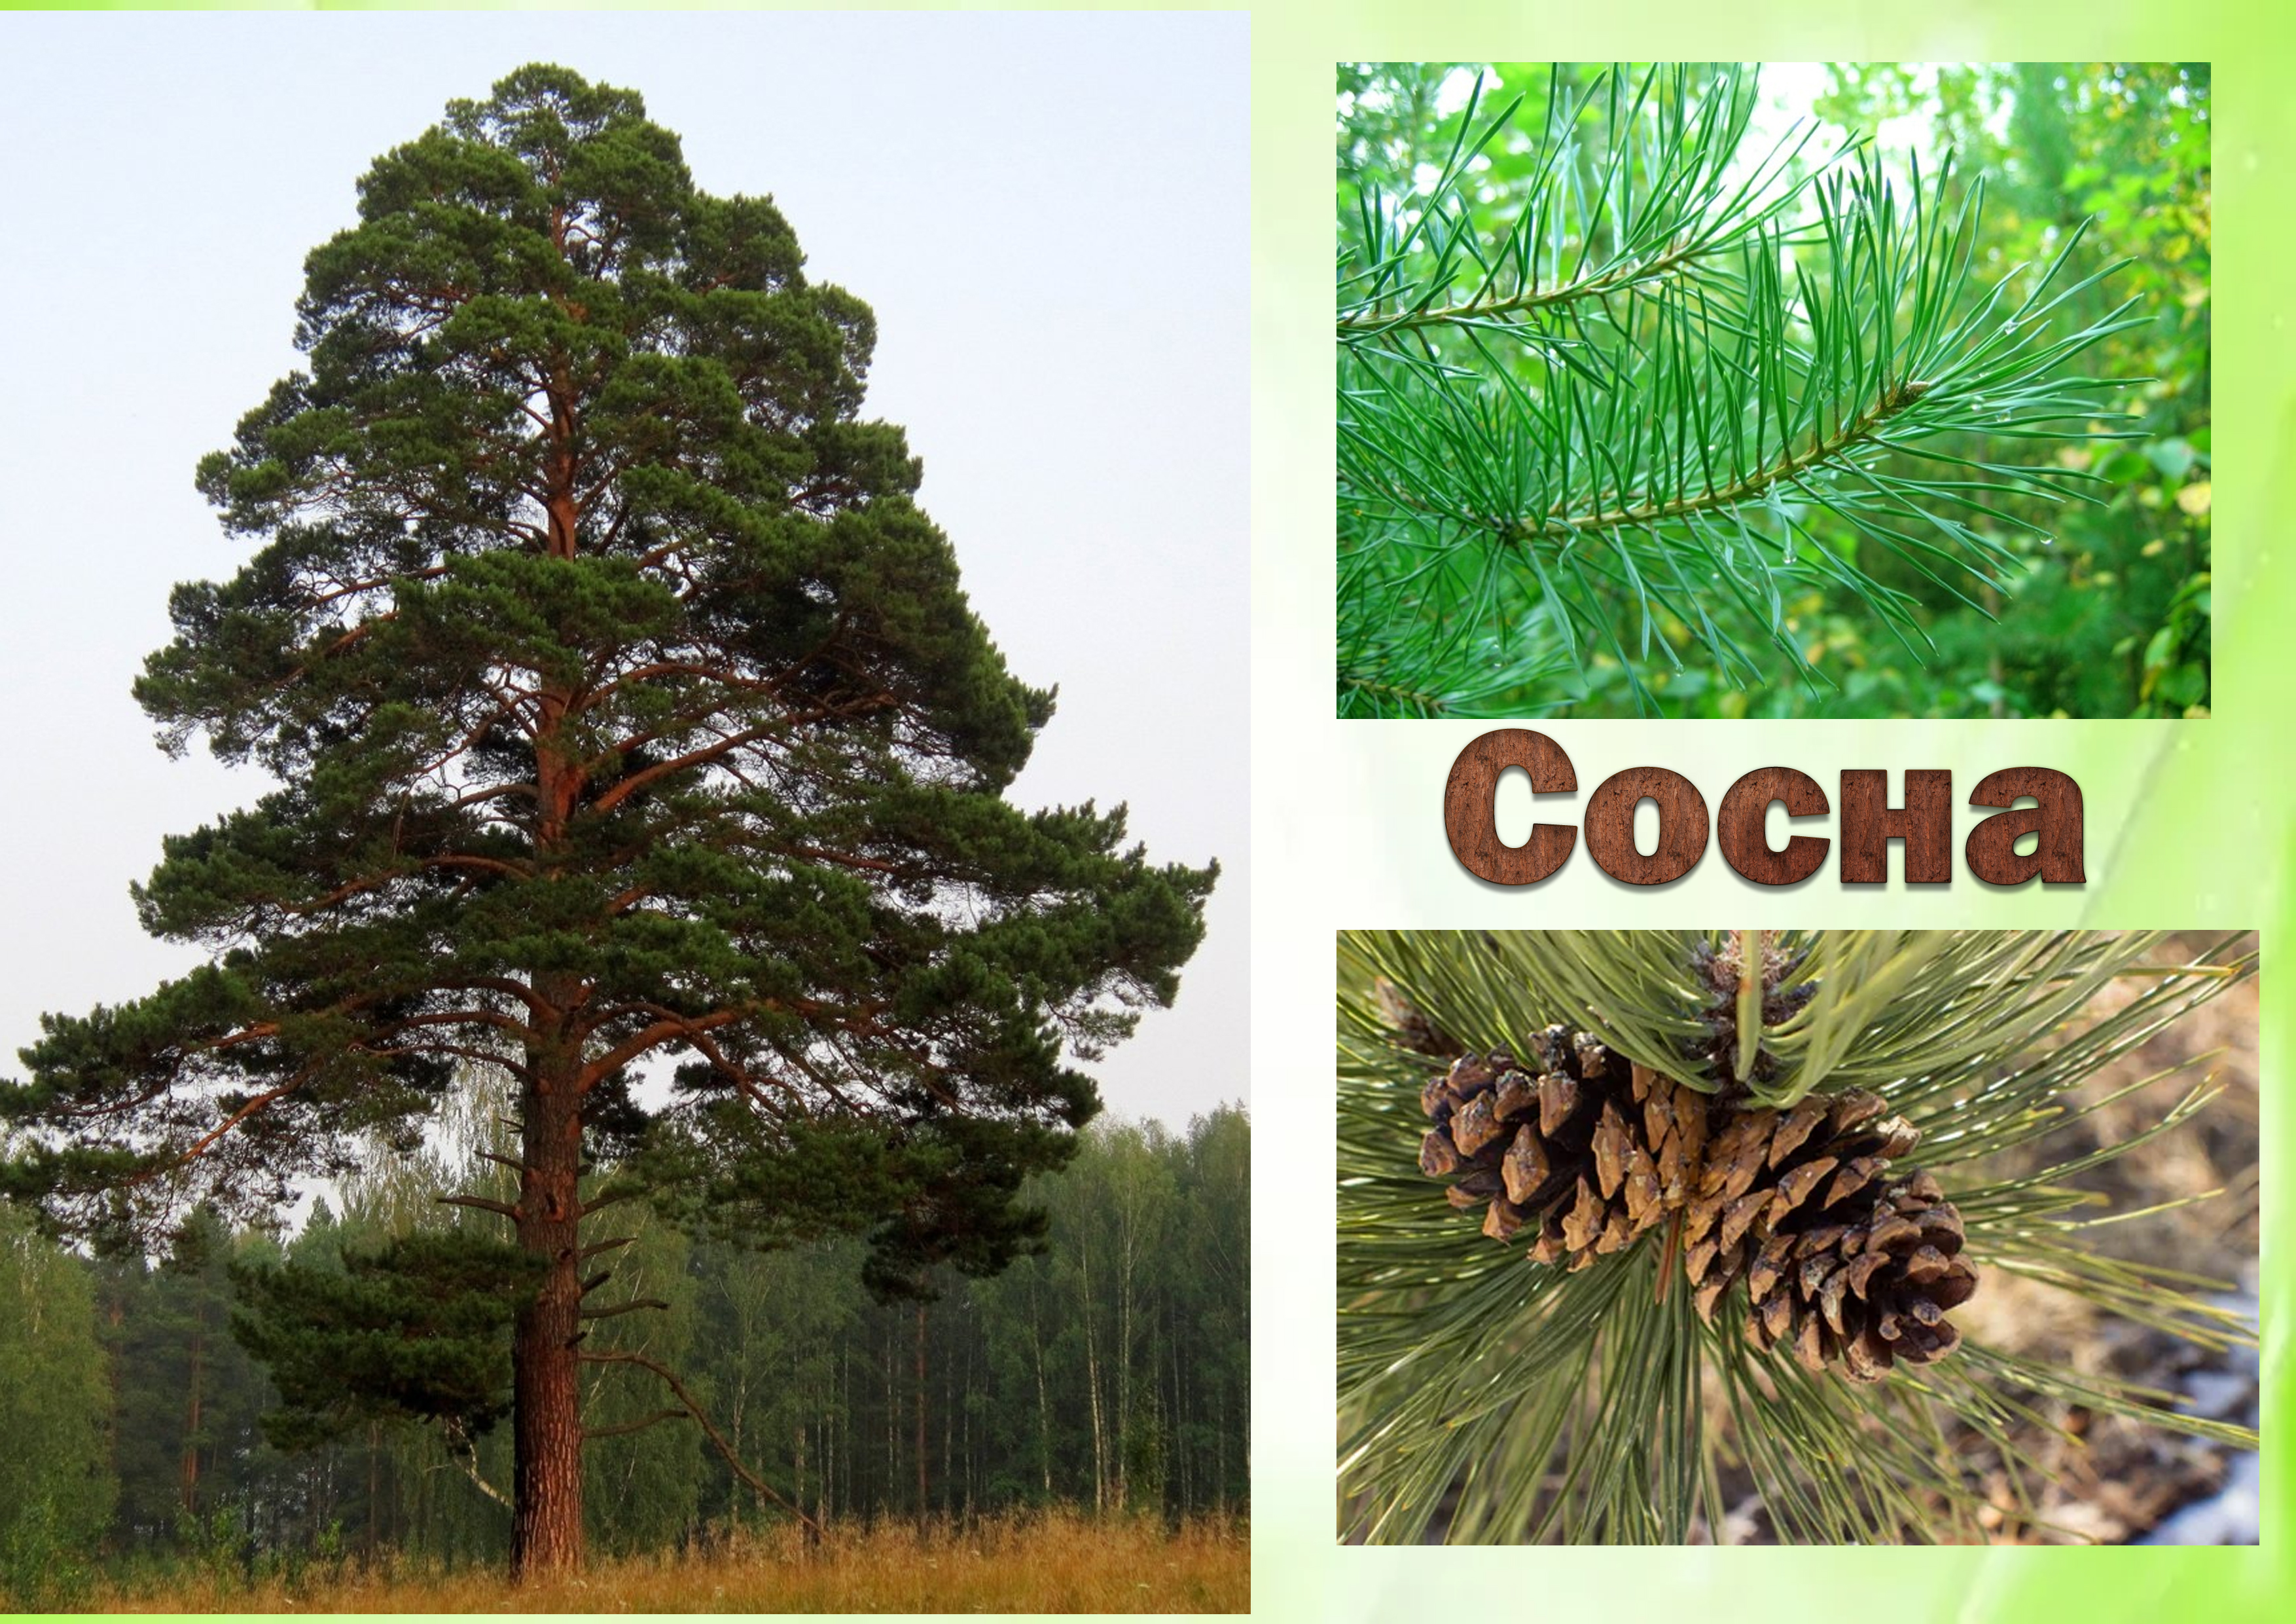

**Хвойное дерево Срок жизни: около 250–300 лет Высота: до 30 – 40 м**

Сосны – это наши чудесные зелёные друзья. Сосна нужна для промышленности, она согревает людей. Стройные стволы сосен в течение веков двигали по волнам корабли, держа наполненные ветром паруса. Сосна относится к тем редким деревьям, которые идут в дело целиком, без остатка от корней до вершины. Хвоя, ветки, шишки, смола и корни — все это, так же как и стволовая древесина, ценное сырье для различных производств. Хвоя сосны содержит множество полезных веществ, оттого ее издавна применяли в народной медицине для приготовления лечебных настоек и отваров.

Поврежденная сосна выделяет смолу, которая защищает растение от проникновения в древесные волокна вредных организмов. Оттого и названа эта смола живицей, что заживляет, бальзамирует она раны дерева. Лесорубы и охотники давно подметили способность живицы заживлять раны. Если нет под рукой аптечки, то вместо бинта или пластыря они накладывали на рану чистую живицу. Кстати, в пластырь, который мы покупаем в аптеке, тоже входит сосновая живица. Клали живицу и на больные зубы, чтобы унять зубную боль. А жители Кавказа даже приготавливали специальную лечебную жвачку из сосновой смолы. И видимо, подметив это свойство смолы, садовники стали врачевать ею раны плодовых деревьев, изготовляя из нее пластырь с добавлением деревянного (оливкового) масла и воска. Кстати, бальзам, которым древние египтяне пропитывали мумии, сохранившиеся до наших дней и пережившие тысячелетия, включает в свой состав также сосновую смолу.

Сосна служит не только человеку. Почти на протяжении всего года сосновой хвоей питается глухарь. Для лося лучший зимний корм — сосновые побеги и их кора. Белки, бурундуки, птицы лакомятся сосновыми семенами, которые ловко извлекают из шишек.

**Сосна - красавица**

Выше всех в лесу сосна.

Ветер треплет крону.

Ей целуют облака

Нежную корону.

Светлый ствол стремится ввысь,

К солнцу тянет ветки.

Прыгают в них вверх и вниз

Шустренькие белки.

Ты - красавица, сосна.

Нет тебя стройнее.

Гордо ты стоишь одна,

Вечно зеленея.

*Альфира Зайнутдинова*